《篮球---双手胸前传接球》课时学历案（第一课时）

西南财经大学附属实验中学：胡跃彬

【主题与课时】

本节课是七年级《体育与健康》，篮球教学单元中《双手胸前传接球》第一次课，七年级全一册教师用书P88-P91。

【课标要求】

1. 基本掌握并运用一些球类运动项目的技术。
2. 增强学生的团结合作意识

【学习目标】

1.通过观看挂图和倾听教师讲解，能流畅的说出双手胸前传球时，蹬地、伸臂、翻腕、拨球，伸臂迎球，接球后随球后引等技术要点，提高语言总结归纳能力。

2.通过自主尝试与合作学习，能掌握正确的持球动作，传球时做到蹬地、伸臂、翻腕拨球；接球时，两臂随球后引缓冲来球力量并双手持球置于胸腹之间；增强团结协作、发现问题、解决问题的能力。

3.通过参与“游戏”活动，能合理利用双手胸前传接球技术将球传到指定位置，增强观察力、判断力和培养积极思考的学习习惯。

【评价任务】

1.完成活动三.（3）（检测目标1）

2.完成活动三.(8)（检测目标2）

3.完成活动四.（检测目标2、检测目标3）

【资源与建议】

1.本课是七年级上期篮球单元的内容，双手胸前传接球教学内容设计4个课时，本课是第1课时。

2.篮球传球技术是进攻队员有目的转移球的方法，也是进攻队员在场上相互联系的纽带。双手胸前传接球具有传球快速有力、准确性高、容易控制、接球后便于与其他动作相结合的优点。还可以发展力量、灵敏、协调等身体素质，提高参加篮球比赛的实战能力。

3.学习路径：（1）课前通过查阅资料，观看网上视频等方式了解本课学习内容，形成表象认识。（2）通过概念建立→自学尝试→合作学习→群学解疑→演练提高的路径来掌握本课的学习内容。

4.重点: 传接球手型和用力顺序，接球后的迎球缓冲动作

难点： 传接球时身体的协调配合

1. 评价标准：（1）动作要领表述正确无误、流畅；（2）传接球动作正确、连贯、有力度；

**【学习过程】**

**任务一：热身激趣**

活动1：在教师带领下绕篮球场慢跑

活动2：在教师带领下完成篮球操和专项准备活动（组织如图1）

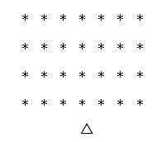 （图1） 注：* 学生 △ 教师

**任务二：尝试感悟**

活动1：教师点出本课主题：双手胸前传接球，然后分小组，观察挂图，尝试练习双手胸前传接球并总结动作要领。(指向目标1)

活动2：小组派代表展示练习成果，其他小组积极评价。(指向目标1)

**任务三：学习提高**

活动1：认真听老师讲解双手胸前传接球技术动作，并观看教师示范，记住动作的关键要点。（指向目标1）

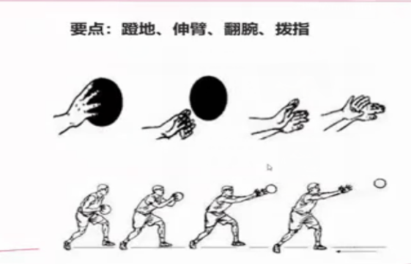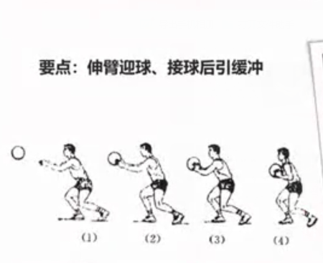

动作方法：

（1）双手胸前传球：两手手指自然分开，拇指相对成“八”字型，用指根以上部位持球的侧后方、置于胸前，手腕放松，两肘弯曲，自然下垂，两脚自然前后或左右站立，两膝微屈。传球时依次蹬地、伸臂、仰腕、压腕，拇指、食指、中指用力弹拨将球传出。

（2）双手胸前接球：两眼注视来球，两臂自然伸出迎球，手指自然分开，两拇指相对成“八”字型，手指向前上方，两手成半圆形。当手指触球同时，两臂随球后引缓冲来球的力量，两手持球于胸腹之间。

活动2：在教师的带领下做双手胸前传接球的徒手模仿练习(指向目标2）

活动3：教师提问，学生回答。（检测目标1）

评价标准：

优秀：能正确无误、流畅的说出双手胸前传接球的技术顺序（蹬地、伸臂、翻腕、拨指）；

合格：在教师动作提示下能较为正确、流畅的说出双手胸前传接球的技术要领。

活动4：分小组进行近距离传接球练习，然后进行展示，其他同学积极评价（指向目标2）

活动5：在教师的口令指挥下进行徒手练习(指向目标2)

活动6：再次进行近距离传接球练习，尝试进行加长距离的传接球练习（指向目标2）

活动7：长距离传接球5次 (检测目标2）

评价标准：

优秀：5次传接球，4次及以上成功且传接球动作完整（蹬、伸、翻、拨），连贯、舒展、有力度。

合格：5次传接球，3次及以上传接球成功，且传接球动作完整（蹬、伸、翻、拨），连贯、舒展、有力度。

**任务四：演练提高**

活动1：小游戏：传球接力

1. 规则：全班平均分为4组，每组队员分别在标志线后站立准备，开始是由第一名同学传球后迅速跑到对面队友身后排队等待下一次传接球，同时接球同学将球传出后，迅速跑到对面队友身后排队等待下一次传接球。在3分钟内完成次数最多的队伍为胜。

如图（2）所示：

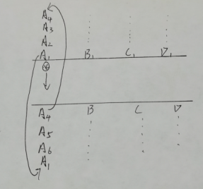

2.在小组长带领下，完成游戏（检测目标2、检测目标3）

评价标准：

优秀：3分钟内，完成次数在60次以上。且传接球动作正确、连贯、舒展、有力度；

合格：3分钟内，完成次数在48次以上且传接球动作正确、连贯。

**任务五：恢复放松**

活动1：放松练习：随老师一起做放松操。

活动2：和教师一起对技能掌握及小组合作学习等情况进行评价。

3.归还器材

【学后反思】

1.通过本课学习，我掌握了双手胸前传接球技术了吗？请尝试写下该技术的要点。

2.在本课学习中，我觉得还有哪些练习方法更有利于双手胸前传接球的掌握？举例说明。

3.在本课学习中，我的学习效果怎么样？简单阐述一下；我的体育品德得到发展了吗？举例并简要说明理由。